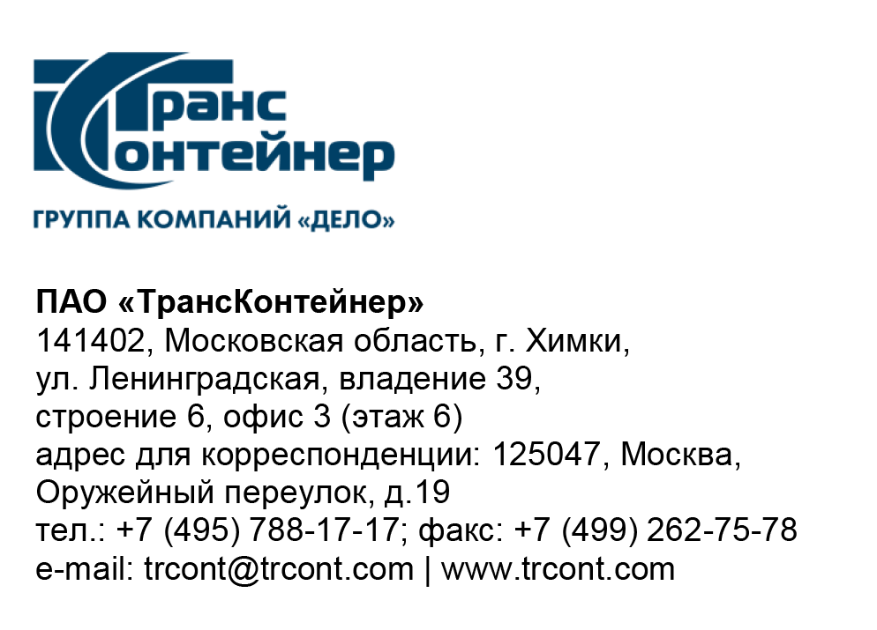

20.06.2023____№_______б/н________
на № - от____-________________

Разъяснения к документации о закупке открытого конкурса в электронной форме № ОКэ-ЦКПКЗ-23-0022 по предмету закупки «Выполнение Работ по модернизации системы мультимедиа в конференцзале в аппарате управления ПАО «ТрансКонтейнер» (Открытый конкурс)

Вопрос № 1:
«Просим рассмотреть возможность посещения объекта до подачи предложения, т.к. закупка предусматривает демонтажные и монтажные работы. Просим указать контактное лицо.».
Ответ № 1:
Вам может быть предоставлена возможность посещения объекта до подачи финансово-коммерческого предложения. Для этого, необходимо, заранее оформить заявку на посетителя у контактного лица.
Контактное лицо: начальник сектора развития и обслуживания телекоммуникации и мультимедиа службы эксплуатации ПАО «ТрансКонтейнер» Васин Александр Владимирович, телефон: 8(495)788-17-17 добавочный 17-25; адрес электронной почты: vasinav@trcont.ru.

Вопрос № 2:
По совокупности требуемых характеристик по позиции № 8 технического задания «Цифровой матричный аудиопроцессор» подходит аудиопроцессор Biamp Nexia TC. По информации производителя он снят с производства:
https://hi-tech-media.ru/equipment/arkhivnye-modeli/biamp_Nexia-TC/
Наиболее подходящей актуальной моделью является аудиопроцессор Biamp TesiraFORTE AVB CI. Просим внести соответствующие изменения в техническое задание, так чтобы подходила вышеуказанная модель аудиопроцессора.
Ответ № 2:
Цифровой матричный аудиопроцессор подходящий по параметрам Технического задания Biamp Nexia TC не снят с продажи (доступен для продажи/покупки на свободном рынке). Претендент в соответствии с пунктом 4 Технического задания Открытого конкурса может предоставить в финансово-коммерческом предложении альтернативное предложение поставки оборудования, в том числе - цифровой матричный аудиопроцессор Biamp TesiraFORTE AVB CI. Замена возможна в том случае, если технические характеристики цифрового аудиопроцессора Biamp TesiraFORTE AVB CI не хуже, всех представленных технических характеристик для данного оборудования, перечисленных в конкурсной документации Открытого конкурса.

Вопрос № 3:
По совокупности требуемых характеристик по позиции № 11 технического задания «Пульт делегата» и по позиции № 12 технического задания «Пульт председателя» подходят пульт делегата Televic Confidea T-DD и пульт председателя Televic Confidea T-CD. По информации производителя они сняты с производства.
Наиболее подходящими актуальными моделью являются пульт делегата и пульт председателя Televic Сonfidea FLEX. Просим внести соответствующие изменения в техническое задание, так чтобы подходили вышеуказанные модели пультов.
Ответ № 3:
«Пульт делегата» Televic Confidea T-DD и «пульт председателя» Televic Confidea T-CD подходящие по параметрам Технического задания не сняты с продажи (доступны для продажи/покупки на свободном рынке). Претендент в соответствии с пунктом 4 Технического задания Открытого конкурса может представить в финансово-коммерческом предложении альтернативное предложение поставки оборудования, в том числе - Televic Сonfidea FLEX. Замена возможна в том случае, если технические характеристики «пультов делегата» и «пульта председателя» не хуже, представленных технических характеристик для данного оборудования в конкурсной документации Открытого конкурса.

Председатель постоянной рабочей группы
Конкурсной комиссии аппарата управления А.Е. Курицын

